船舶学院学生思想动态调研报告
为充分了解船舶学院学生返校后的思想状态，进一步提高学生对学校生活的适应能力，学院采用调查问卷的形式得出有力的事实依据，以便更直观地了解学生的日常学习生活、认识学生思想状态情况，并从中发现问题，从而针对问题提出可行的解决方案,尽早发现并解决学生返校后产生的不良思想或消极态度等问题。为此船舶学院展开维持一天的网上问卷调查，通过匿名反馈的方式得到情况如下。
一 调查结果统计分析
参与本次调查的人员包括本科生，硕士生，博士生共计1351人。
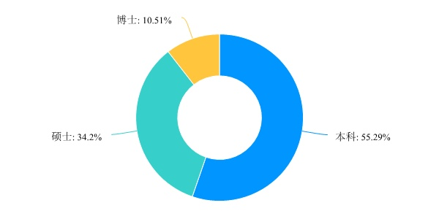
受调查人员绝大部分为新大一、大二学生，高年级学生处于小部分。其中2020级大一新生高达40%的比例，更能直观表达出新生初入大学的思想状态与学习状况。
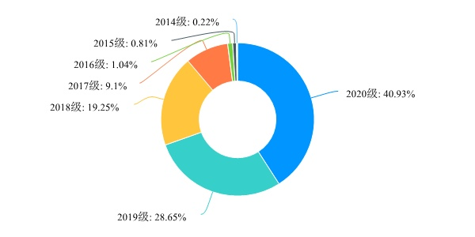
二 调研结果
【1】学习方面
（1）上课内容掌握程度
经过调研，有70%的学生能够听懂课上讲授的大部分内容，近10%的学生能够听懂全部教学内容，20%的学生只能听懂课程的少部分。由此可见，绝大部分学生对自己的学业收获比较满意，只有少部分学生因为不能适应新的学习模式或者其他原因而跟不上教学节奏。
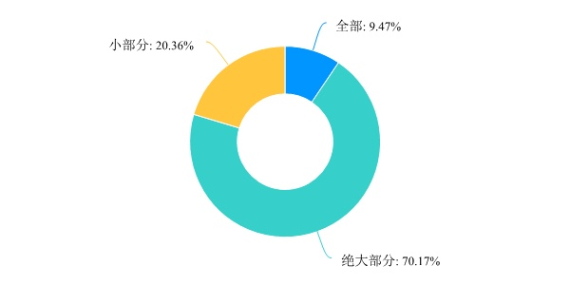
（2）周末课余时间自习情况
经过调研，周末大部分时间用以学习的学生占37.23%，部分时间用以学习的学生占54.33%，周末不学习的学生仅占8.44%，由此可见，我院的大部分学生学习刻苦认真，仅少部分学生存在懈怠问题。该部分学生暂时还未意识到学习的重要性，需要平日正确引导，端正学习态度，养成每日学习的良好习惯，形成勤学勤思的校园学习氛围。
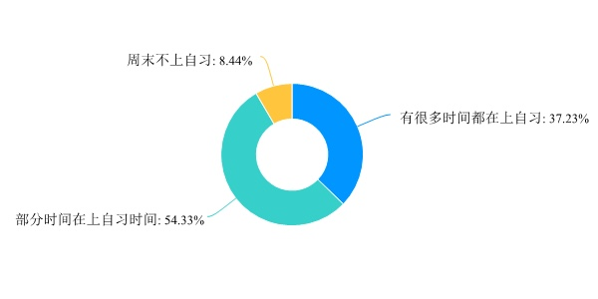
（3）学习压力
经过调研，有22.5%的学生有很大的学习压力，近半数的学生认为学习压力较大，27.09%的学生认为学习压力一般，极少数的学生认为学习压力不大。通过数据分析，可以看出，学生们普遍存在压力，不过适当的压力有助于高效率的学习。学生们认为学习存在较大压力的原因，一方面由于学习的课程越来越难，同时也与学生们在时间安排上存在漏洞、没有掌握正确或者适合自己的学习方式、没有合理安排课程复习进度等方面有关。
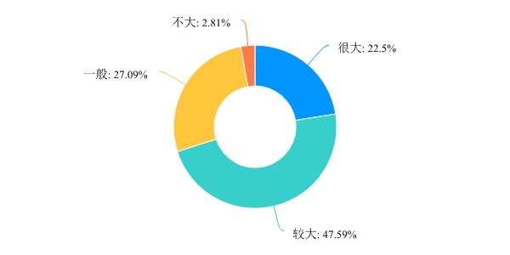
（4）线下教学的适应情况
经过一学期的线上教学，重返校园的线下授课方式，有70%的学生已经适应了快节奏的线下教学，只有30%的学生还在逐步适应中。据此，对于仍然没有适应线下教学的学生，可以结合自身情况，量身定制出合理的学习计划，先列出大目标，在逐条列出小目标，逐个击破。此外，要做好课前预习以及课后复习。课前养成预习的好习惯，熟知重点；课后复习也不要落下，查缺补漏。学生们更需要调整好作息，为课堂认真听讲养精蓄锐。
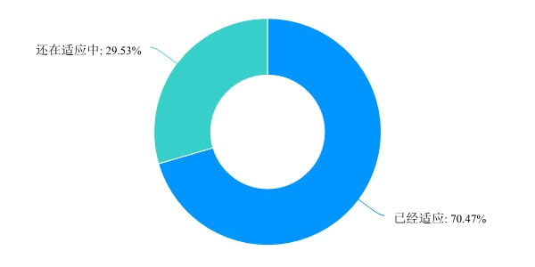
【2】生活方面
（1）日常生活
我校绝大部分学生对于校园生活比较满意，对于校园设施，学习环境，住宿条件，用餐环境都是比较满意的，有助于学生们的学习生活与个人发展。但可以看到，有近30%的学生对校园生活不太满意，对于不满意的地方可以联系学生会进行反馈。
（2）体质锻炼
“身体是革命的本钱”，经过调研，有64.6%的学生常常参加体育锻炼，35.4%的学生从未参加体育锻炼。学生需积极参加体育活动，提高身体素质，不仅仅是为了通过体质测试，更是为了保证良好身体状况，能以健康的身心进行学习。
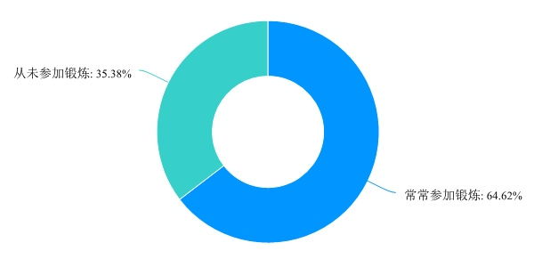
【3】时事关注情况
21世纪是中华民族伟大复兴的时代，全国人民都要为实现中华民族伟大复兴的中国梦而不懈奋斗。在高校践行科教兴国、人才强国战略的同时，还应注重学生对时事的了解以及对党的先进思想的学习，培养大学生的政治敏感度和对时政的关心。
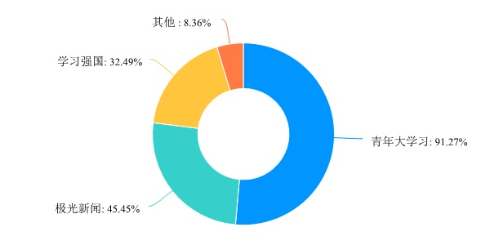
由调查问卷得到，有超过半数的学生获取时事新闻的渠道来自于每周一期的青年大学习，还有近半数的学生身为党员或入党积极分子，通过极光新闻和学习强国了解时事。仅有极少部分群体通过其他渠道来关注时事。由此数据得出，我们当代大学生基本能够学习党的先进思想、关注国家国际大事。在问卷中，设置了“‘五位一体’战略布局包含哪五个方面”问题并简单了解了学生对近一个月的时事关注度，从学生们通过问卷反馈的信息来看，大部分学生学习党政时事后是有一定收获的。习近平总书记曾提到：“青年兴则国家兴，青年强则国家强。青年一代有理想、有本领、有担当，国家就有前途，民族就有希望。”船舶学子将一直保持积极学习新思想的态度，做理想远大、本领过硬、具有担当精神的新青年。
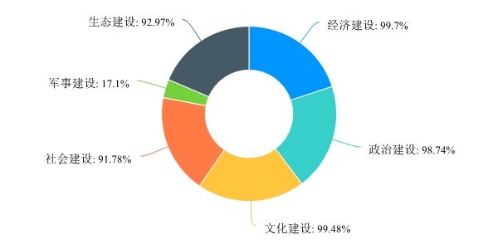
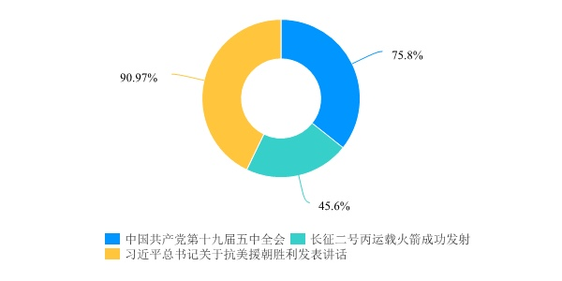
【4】就业形势看法
（1）专业发展前景
经过调研，有11.4%的学生对专业前景非常乐观，有52.5%的学生对专业前景比较乐观，有35.9%的学生不太乐观，对于不太乐观的学生，需要进行专业相关的学习与培训，解决就业困惑，敦促他们对专业的学习。
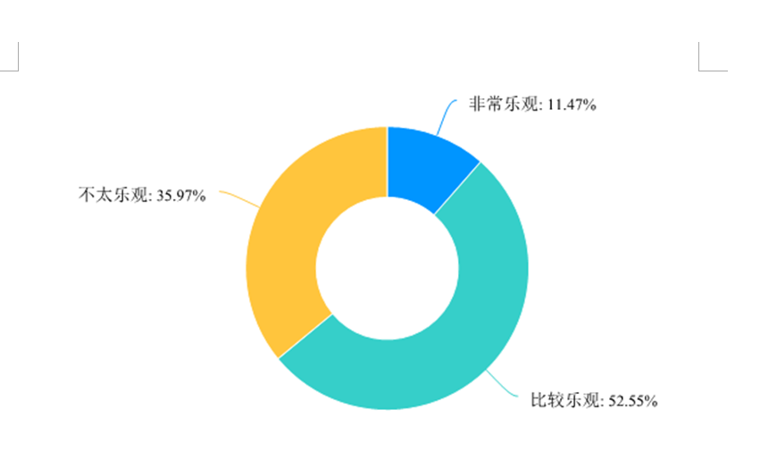
（2）预期就业方向
通过调查学生的预期就业方向，得到有83.57%的学生将就业与专业相关行业，有9.99%的学生将就业互联网相关行业，有1.7%的学生将就业金融相关行业，还有少部分学生将就业其他行业。由此可见，学生对自己所学专业是比较认可的，虽然互联网、金融等行业蓬勃发展，但学生跨专业学习还是相对困难的。
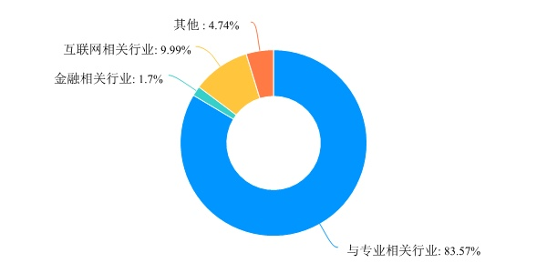
【5】安全稳定工作情况
根据信息反馈，有超过半数的学生重视疫情防护，在校外坚持戴口罩，更有部分学生坚持在校园内戴口罩，个人防护意识比较强。但仍有少部分学生忽视疫情防护，即便是临时出省也不选择戴口罩，当前疫情还未结束，所有学生都应该重视疫情防护，保护自己。
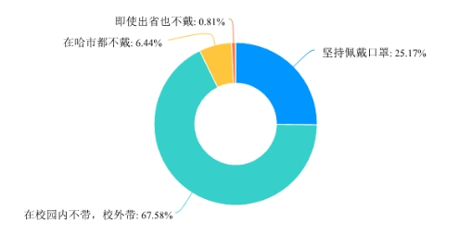
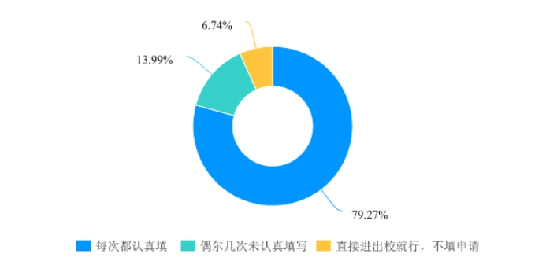
疫情当下，虽然学校暂时对学生进出校的管理较刚开学时宽松，但是学生仍然需要填写进出校申请，审批通过后方可离校进校。虽然大部分学生都能做到如实填写进出校申请，但仍有接近20%的学生并非每次都能如实填写进出校申请，这给学院关注学生行踪，防范疫情带来麻烦。疫情尚未结束，学生们不管什么时候都应时刻保持防控状态，如实填写进出校申请，为校园疫情防控做出贡献。
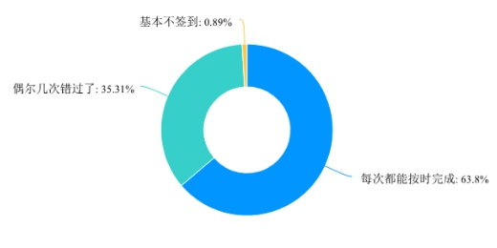
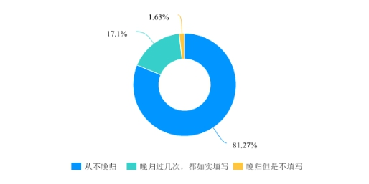
出于对学生身体健康的考虑，学院需要学生每晚完成班级魔方签到，但仍有少部分人不够重视，从不签到。有超过30%的学生偶尔错过了几次签到，为此学院还安排了晚归情况统计，以便学院掌握学生在校的情况。然而，仍有少部分学生不填写，使得学院难以掌握所有学生的真实信息。
三 调研小结
通过本次调查，我们对船舶学院学生的思想动态和学习生活等方面的现状有了比较全面的了解。绝大多数学生思想观念积极，学习态度端正，人际交往和谐，但同时反映出的一些问题也值得我们今后更多的关注和改正。当然，我们更希望学生们在今后的学习生活和工作中能形成更加向上的正确思想意识，以良好的心态来面对将来社会竞争的严酷考验。

